Anmeldung 2023
Adiaha’s Bluegrass Camp
Aktivhotel Aschau – Brückl 14 – 83229 Aschau/Chiemgau
06. - 08. Oktober 2023
Name:  Adresse: |  | Geburtsdatum:  _____________________
Email:  Mobil: |  | Vegetarier: __ja __nein
Spiel-Level: ___A (Anfänger-unter 1 Jahr Erfahrung) ___B (1-2 Jahre) ___C (2-3 Jahre) ___D (4 + Jahre)
************************************************************************************************************
Instrument/e (bei mehreren Instrumenten bitte Camp-Hauptinstrument zusätzlich einkreiseln):
__ Banjo __ Mandoline __ Gitarre __ Fiddle __ Dobro __ Kontrabass __ Harmonygesang ___Scratchband?
! ! ! ! ! ! ! Preise verstehen sich ALL-INCLUSIVE ! ! ! ! ! ! !
(Kurse/Vollverpflegung/Unterbringung)
Workshops & Workouts, Band-Coaching, geführte Jam-Sessions, Intensiv-Training, Konzerte
Je nach Aufenthaltslänge ergeben sich unten angeführte Preise.
Bitte Variante wählen und Gesamtbetrag eintragen!
Kurse + Unterbringung im 2-Bettzimmer mit Vollverpflegung  (inkl. alkoholfreie Getränke) Freitag bis Sonntag (3 Tage/2 Nächte) (560,— €) |  | __________ €
Zusatznacht bis Montag (im 2-Bettzimmer, Sonntag Abendessen,  Frühstück Montag) (zzgl. 80,— €) |  | __________ €
Kurse + Unterbringung im Einzelzimmer mit Vollverpflegung  (inkl. alkoholfreie Getränke) Freitag bis Sonntag (3 Tage/2 Nächte) (630,— €) |  | __________ €
Zusatznacht bis Montag (im Einzelzimmer, Sonntag Abendessen,  Frühstück Montag) (zzgl. 100,— €) |  | __________ €
Kurse OHNE Unterbringung - MIT Vollverpflegung  (inkl. alkoholfreie Getränke) Freitag bis Sonntag (520,— €) |  | __________ €
Gesamtbetrag |  | __________ €

Wichtig - Bemerkungen: Einzelzimmer sind begrenzt (Verfügbarkeit bitte vor Anmeldung erfragen!!). Die Vollverpflegung beinhaltet reichhaltige Frühstücks-, Mittags- und Abendbuffets sowie Kaffee/Kuchen am Vor- und Nachmittag und sämtliche alkoholfreien Getränke.
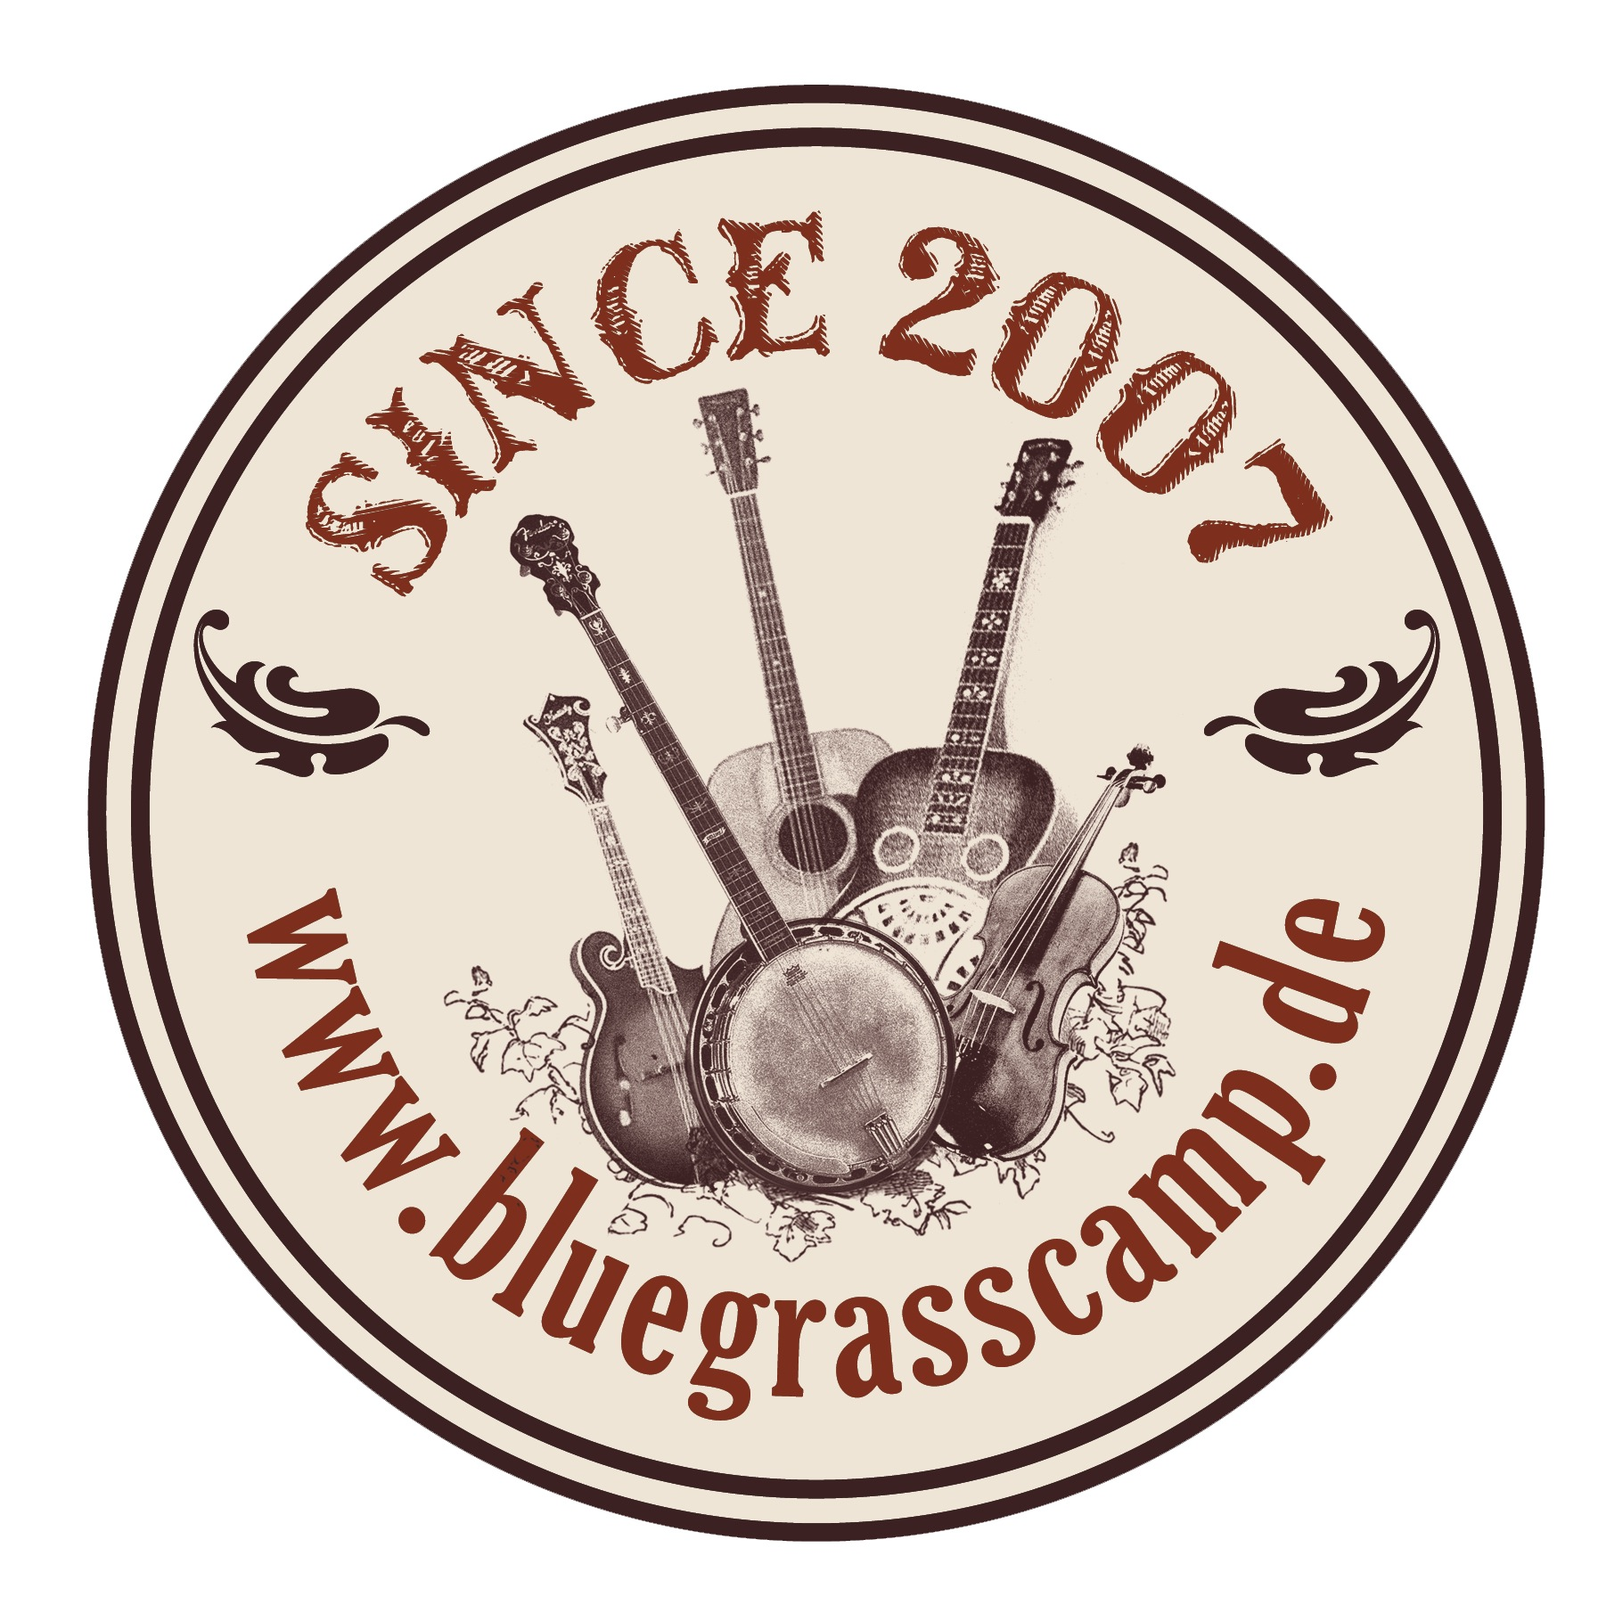
Erklärung: Mir ist bewusst, dass es sich um eine private Veranstaltung handelt und ich auf eigene Gefahr teilnehme. Die Veranstalterin ist von jeglicher Haftung ausgeschlossen.
Datum: ______________________ Unterschrift: _______________________
Diesen Anmeldebogen bitte per Email an adiaha@bluegrasscamp.de schicken.
Anmeldeschluss: 25. September 2023
Den Gesamtbetrag bis spät. 26. September 2023 auf folgendes Konto überweisen:
Adiaha Bürkmiller, IBAN: DE69 7001 0080 0725 275807 - BIC: PBNKDEFF
Verw.zweck: Name+ABC 2023

